1. Kaj je značilno za organizme, ki jih uvrščamo v kraljestvo rastlin? (1t)

a) so prokarionti, vršijo fotosintezo, telesne površine razširjajo navzven

b) vsebujejo veliko vakuolo, nimajo razvitega živčevja, porabljajo CO2

c) se ne premikajo, vsebujejo kloroplaste in centriol

d) imajo hitinasto celično steno, kopičijo škrob, telo je steljka ali brst

2. Kateri barvili najdemo pri zelenih algah? (1t)

a) klorofil a, ksantofil

b) klorofil b, fikocijan

c) klorofil c, fikoeritrin

d) klorofil d, klorofil a

3. Zelene alge so filogenetsko zelo pomembne. Kaj se je razvilo iz njih? (1t)

a) druge alge in modrozelene cepljivke

b) mahovi in druge alge

c) praprotnice in mahovi

d) semenke in praprotnice

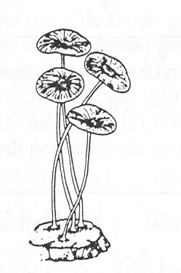

4. V vsaki vrsti podčrtajte tisto, kar velja za apneni dežniček! (1.5t)

1. ime bičkasto, kokalno, nitasto, ploščato, tridimenzionalno, sifonalno,

tkivno steljko

1. je planktonska, bentoška (= rastoča na dnu) alga
2. je enocelična mikroskopska, je mnogocelična mikroskopska,

je enocelična makroskopska, je mnogocelična makroskopska

5. Skica prikazuje razmnoževanje neke alge.

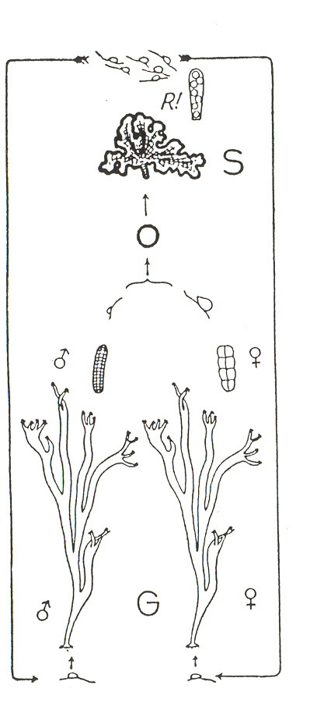

Od navedenega pri vsaki črki, podčrtajte kar velja za prikazano algo! (2t)

a) Spolno se razmnožuje: z izogamijo, anizogamijo,

oogamijo, gametangiogamijo, somatogamijo, partenogenezo

b) Nespolno se razmnožuje: s trosovniki, z neobičkanimi sporami,

z običkanimi sporami, s potaknjenci, z zarodnimi brstiči

c) metageneza, ki jo ima, je: izomorfna, heteromorfna,

izosporna, heterosporna

6. Volvox je filogenetsko pomemeben ker: (1t)

a) je hrana živalim

b) že ima izdiferencirane celice

c) daje vodi, v kateri živi, lepo zeleno barvo

d) iz njega pridobivamo kremen za laboratorijske filtre

7. Steljka je rastlinsko telo, ki (1t)

a) ima razvita tkiva in organe

b) nima razvitih tkiv in organov

c) ima razvite rizoide, kavloide in filoide

d) rastlina, ki živi v vodi

8. Na sliki so prikazane različne skupine rastlin. Uvrstite jih v debla in razrede. (7.5t)

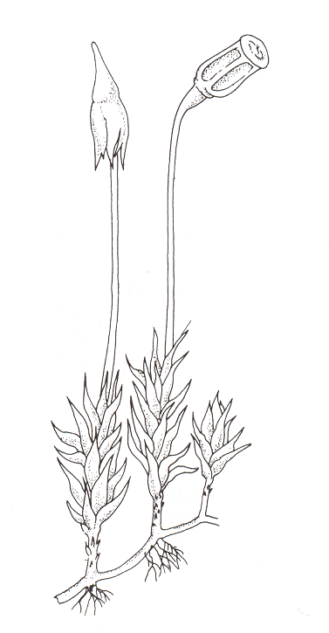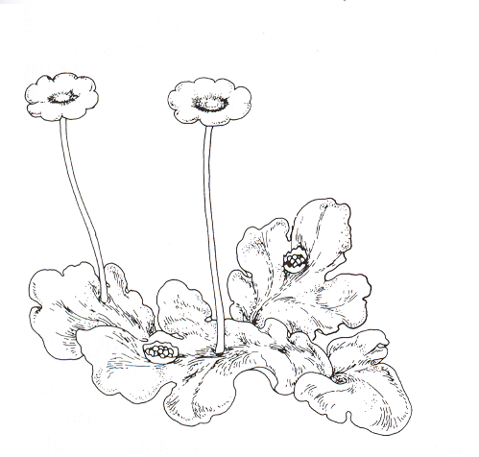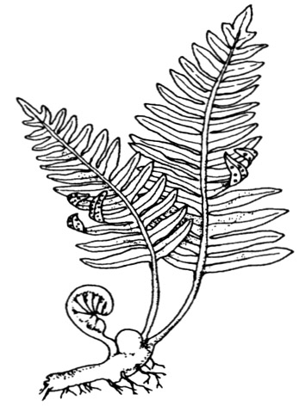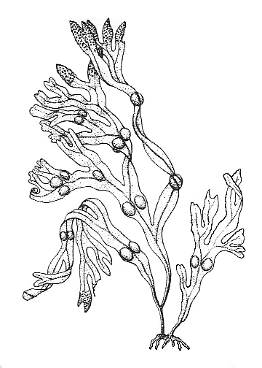

A B C D

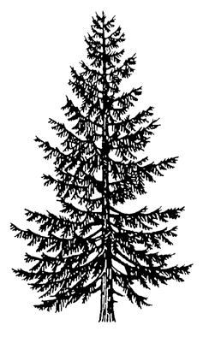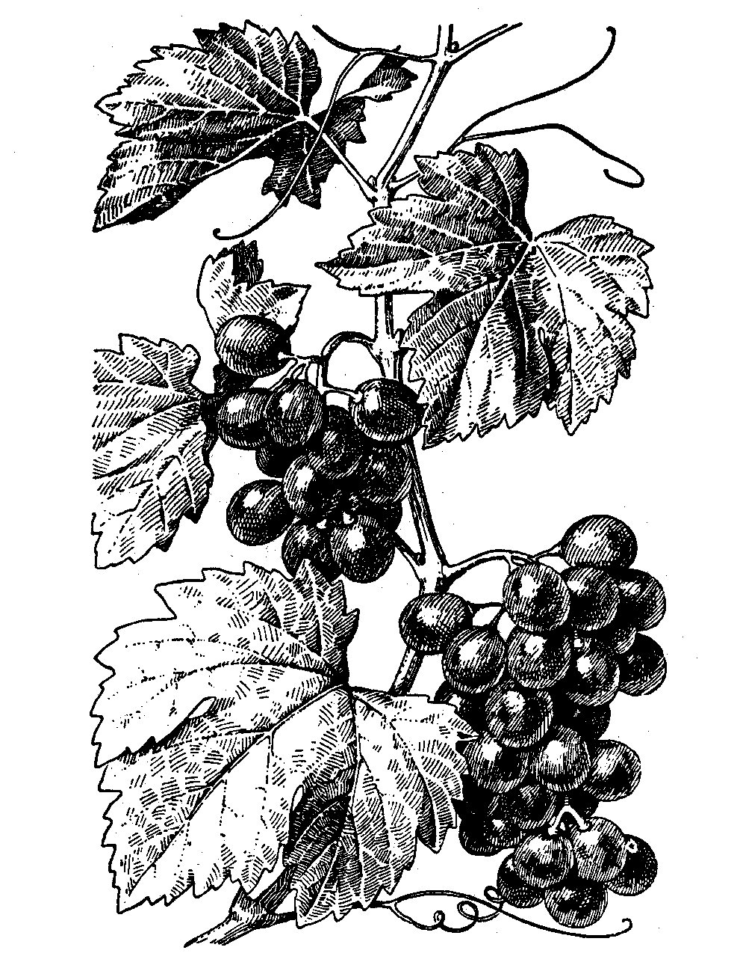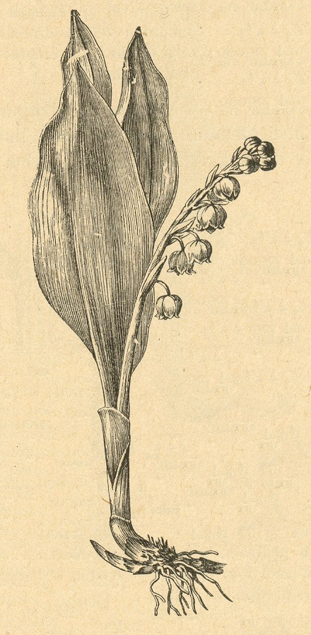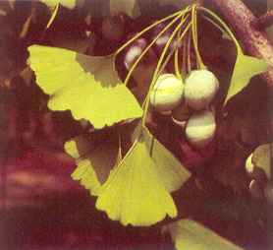

E F G H+

|  |  |  |
| --- | --- | --- |
| Rastlina: | Deblo: | Razred: |
| A |  |  |
| B |  |  |
| C |  |  |
| D |  |  |
| E |  |  |
| F |  |  |
| G |  |  |
| H |  |  |

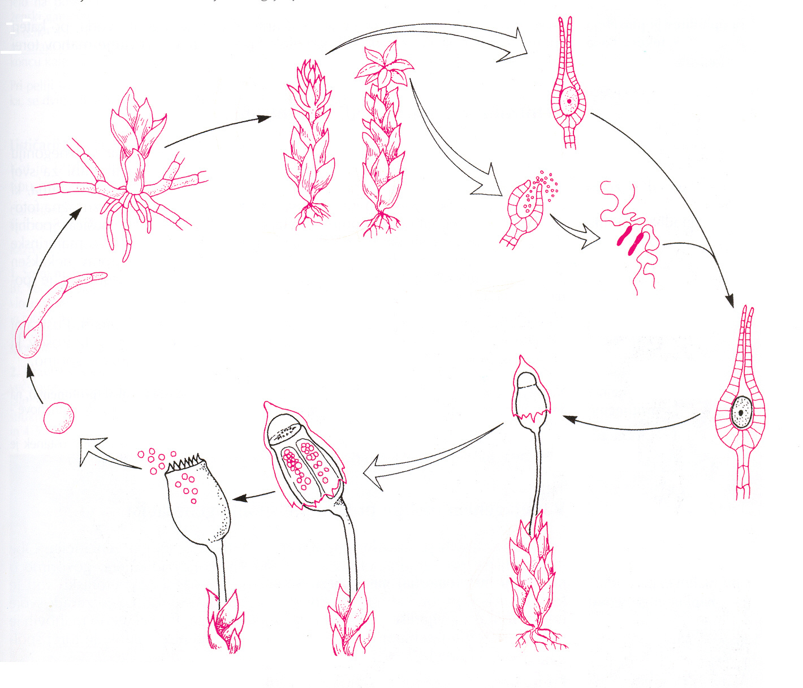

9. Skica prikazuje razmnoževanje mahov.

a) Na skici s puščico označite in poimenujete dele

sporofita. (1t)

b) Katera generacija prevladuje pri mahovih? (1t)

c) Ali je mah na skici eno ali dvodomna rastlina? (1t)

d) Kaj pri mahovih nastane z redukcijsko delitvijo? (1t)

e) S čim mahovi črpajo vodo? (1t)

10. Za lisičjakovce je značilno, da imajo: (1t)

a) vilasto razrast poganjkov, makrofile, trosonosni klas

b) vretenasto razrast stebla, mikrofile, trosišča na spodnji strani listov

c) pokončne in polegle poganjke, mikrofile, trosonosni klas

d) plodne in jalove poganjke, v listno nožnico zrasle mikorfile, heterosporijo

11. Katere so praproti? (1t)

a) kijasti lisičjak, močvirska preslica

b) glistovnica, orlova praprot

c) rjavi sršaj, švicarska drežica

d) njivska preslica, mladomesečina

12. Katere rastline so najstarejše? (1t)

a) prapraproti

b) golosemenke

c) enokaličnice

d) dvokaličnice

13. Kakšen je gametofit pri sladki koreninici? (1t)

a) nezelen

b) večji od sporofita

c) v obliki nitaste predkali

d) v obliki srčaste steljke

14. Skica prikazuje razmnoževanje heterosporne praprotnice.

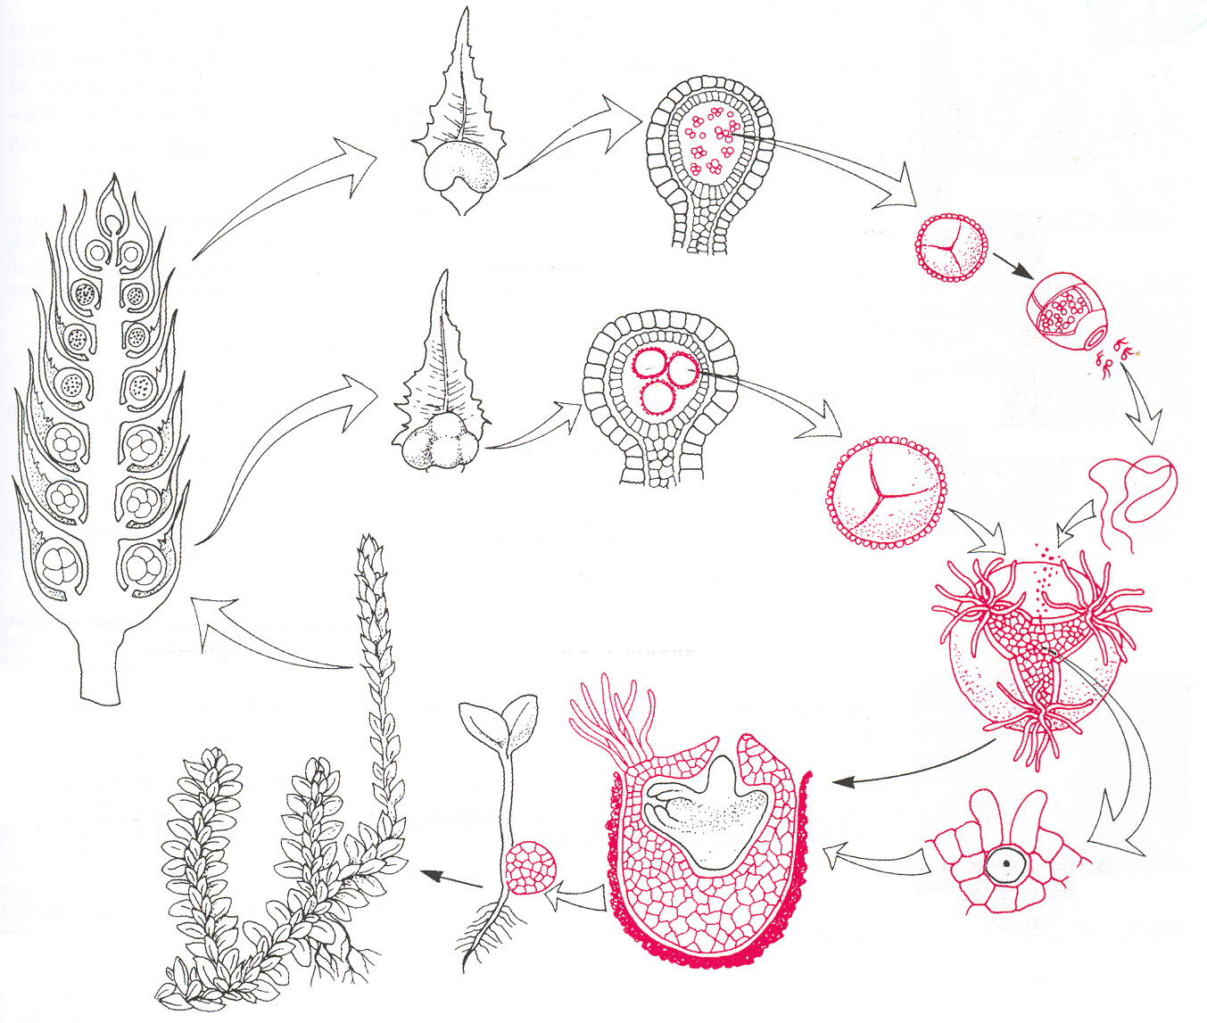

a) Na skici označite mikrosporo! (1t)

b) Kje se razvije mikrospora? (1t)

c) Kaj se razvije iz mikrospore?(1t)

d) Ali prikazana rastlina razvije cvetove? (1t)

e) Koliko ploidne so naslednje strukture? (2t)

(označite z **n** ali **2n**)

sporofit: ___________________

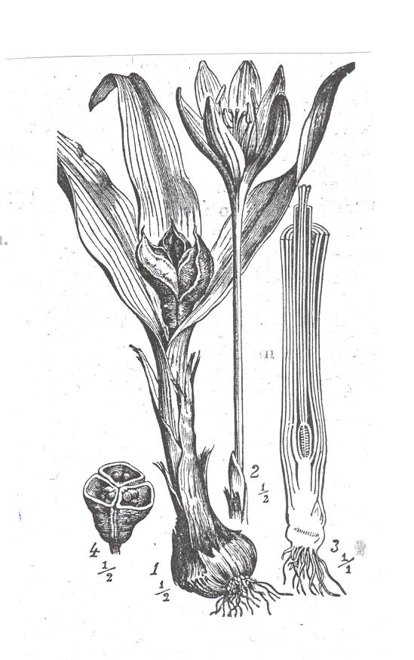

gametofit: __________________

spora: _____________________

gameta: ____________________

15. Slika prikazuje jesenski podlesek.

a) Ali je prikazana rastlina eno ali dvokaličnica? (1t)

b) Navedite dva znaka po kateri ste jo prepoznali. (1t)

c) Podčrtajte kar velja za rastlino na sliki (2t)

je vetrocvetna, je žužkocvetna, ima veliko prašnikov z dolgimi prašničnimi nitmi, ima razvito cvetno odevalo, semenske zasnove so znotraj zrasle plodne luske, semenske zasnove so obdane z enim integumentoma, razvije 8 jedrn pelodov mešiček, razvije anteridije, ima enojno oploditev, ima spermatozoide, za razmnoževanje ne potrebuje vode, je dvodomna rastlina

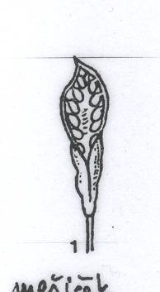

16. a) Kako botanično imenujemo plod na sliki? (1t)

b) Opišite ga. (kakšno je osemenje,…) (2t)

c) Za katero skupino rastlin je značilno, da razvijejo plodove? (1t)

17. Katera struktura je pri najvišje razviti skupini rastlin pomanjšani in zaščiteni

gametofit? (1t)

a) Plod v katerem je seme.

b) Embrionalna vrečka v semenski zasnovi plodnice.

c) Dvospolni cvet, ki omogoča zanesljivejše opraševanje.

d) Nitasti prašniki.

18. Gametofit breze je zgrajen iz: (1t)

a) stebla, listov, korenin

b) stebla, listov, rizoidov

c) manj kot 10 celic

d) anteridijev in arhegonijev

19. V pelodnem zrnu kritosemenk se razvije: (1t)

a) diploidni kalček

b) mikrospora

c) mikroprotalij

d) triploidni sekundarni endosperm

20. Od spodaj navedenih lastnosti označite tiste, ki so značilne za dvokaličnice. (1t)

a) V steblu oblikujejo kambialni obroč.

b) V zemlji imajo koreniko ali gomolj.

c) V semenu imajo diploidno tkivo.

d) Niso žužkocvetne.

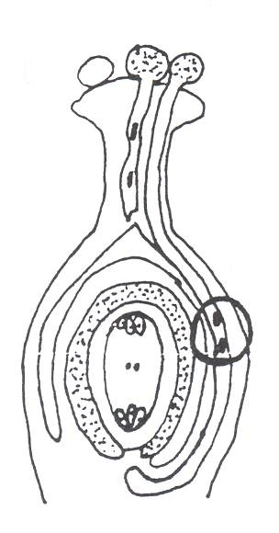

21. Celici v krogu na sliki sta: (1t)

a) celici ženskega gametofita

b) spermalni celici

c) jajčni celici

d) polni jedri

22. Imenujte tri družine dvokaličnic (1t)

23. Slika prikazuje predstavnike treh razredov praživali.

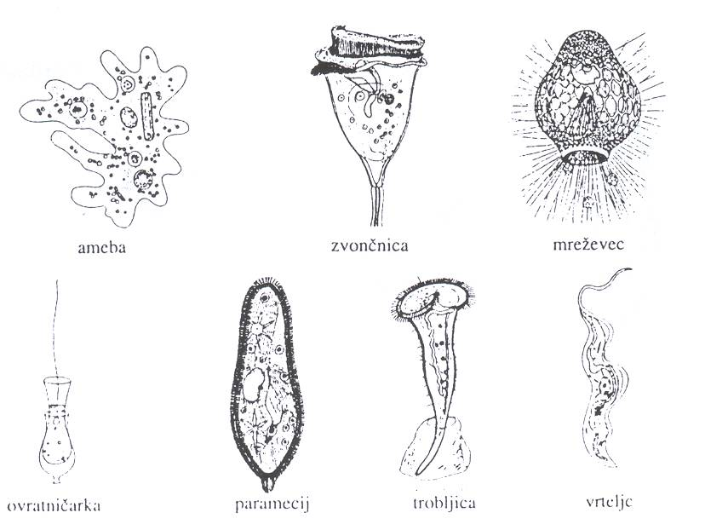

a) Kateri razred ni zastopan? (1t) ___________________________________________

b) Katera prikazana žival je parazit? (1t) _______________________________

c) Kaj imajo skupnega živali na sliki, razen tega , da jih uvrščamo v isto deblo? (1t)

24. Med migetalkarji so živali, ki imajo utripajoči mehurček (kontraktilno vakuolo) in take, ki ga nimajo. Kaj lahko sklepamo iz podatka, da ima neki migetalkar kontraktilno vakuolo? (1t)

a) živi v sladki vodi

b) živi v slani vodi

c) hrano pridobiva s filtracijo

d) premika se na reaktivni pogon

25. Izberite pravilen prenos plazmodijevih trosov iz človeka v komarja. (1t)

a) iz človekove krvi v komarjevo prebavilo

b) iz človekovega prebavila v komarjevo kri

c) iz človekove krvi v komarjevo slino

d) iz človekove sline v komarjevo kri

26. Katere organske sisteme razvijejo spužve? (1t)

a) ne razvijejo organskih sistemov

b) mišičevje, zunanje ogrodje, izmetalko

c) prebavilo, telesno votlino, kamrice

d) vse našteto

23. Kje iščemo izvor spužev? (1t)

24. Kako se spužve prehranjujejo? (1t)

a) so avtotrofi in saprofiti

b) so saprofiti in plenilci

c) so plenilci in filtratorji

d) so filtratorji in paraziti